Урок 93. Технология ремонтов ВЛ.

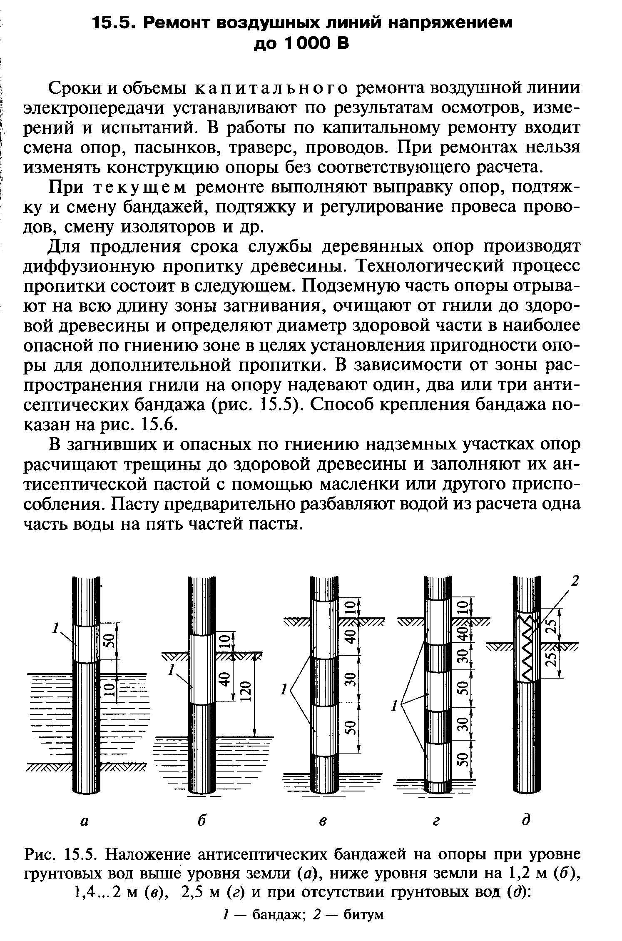

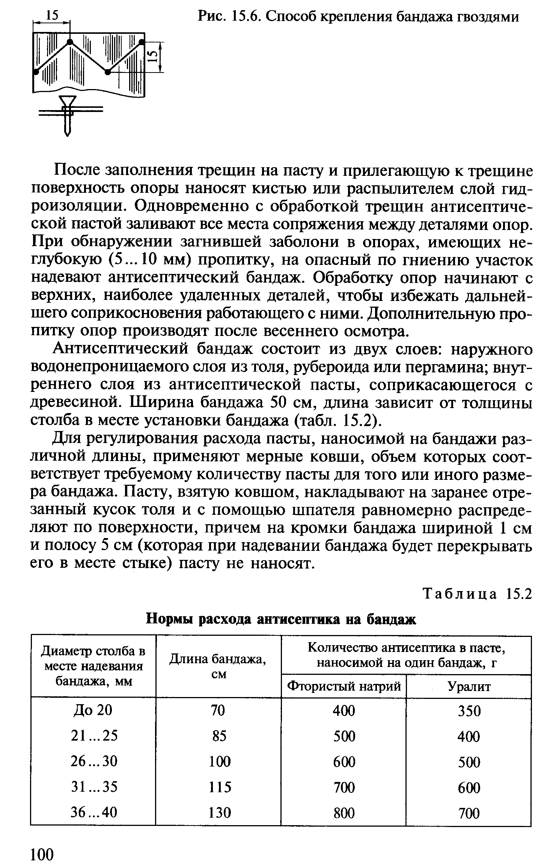

# Центральная темная часть ствола дерева называется ядром, а периферийная светлая – заболонью.

# 

# 

# 

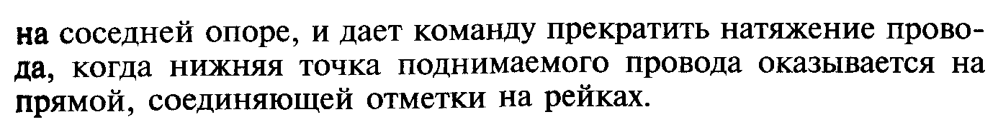

**Задание: изучить лекцию и составить конспект.**